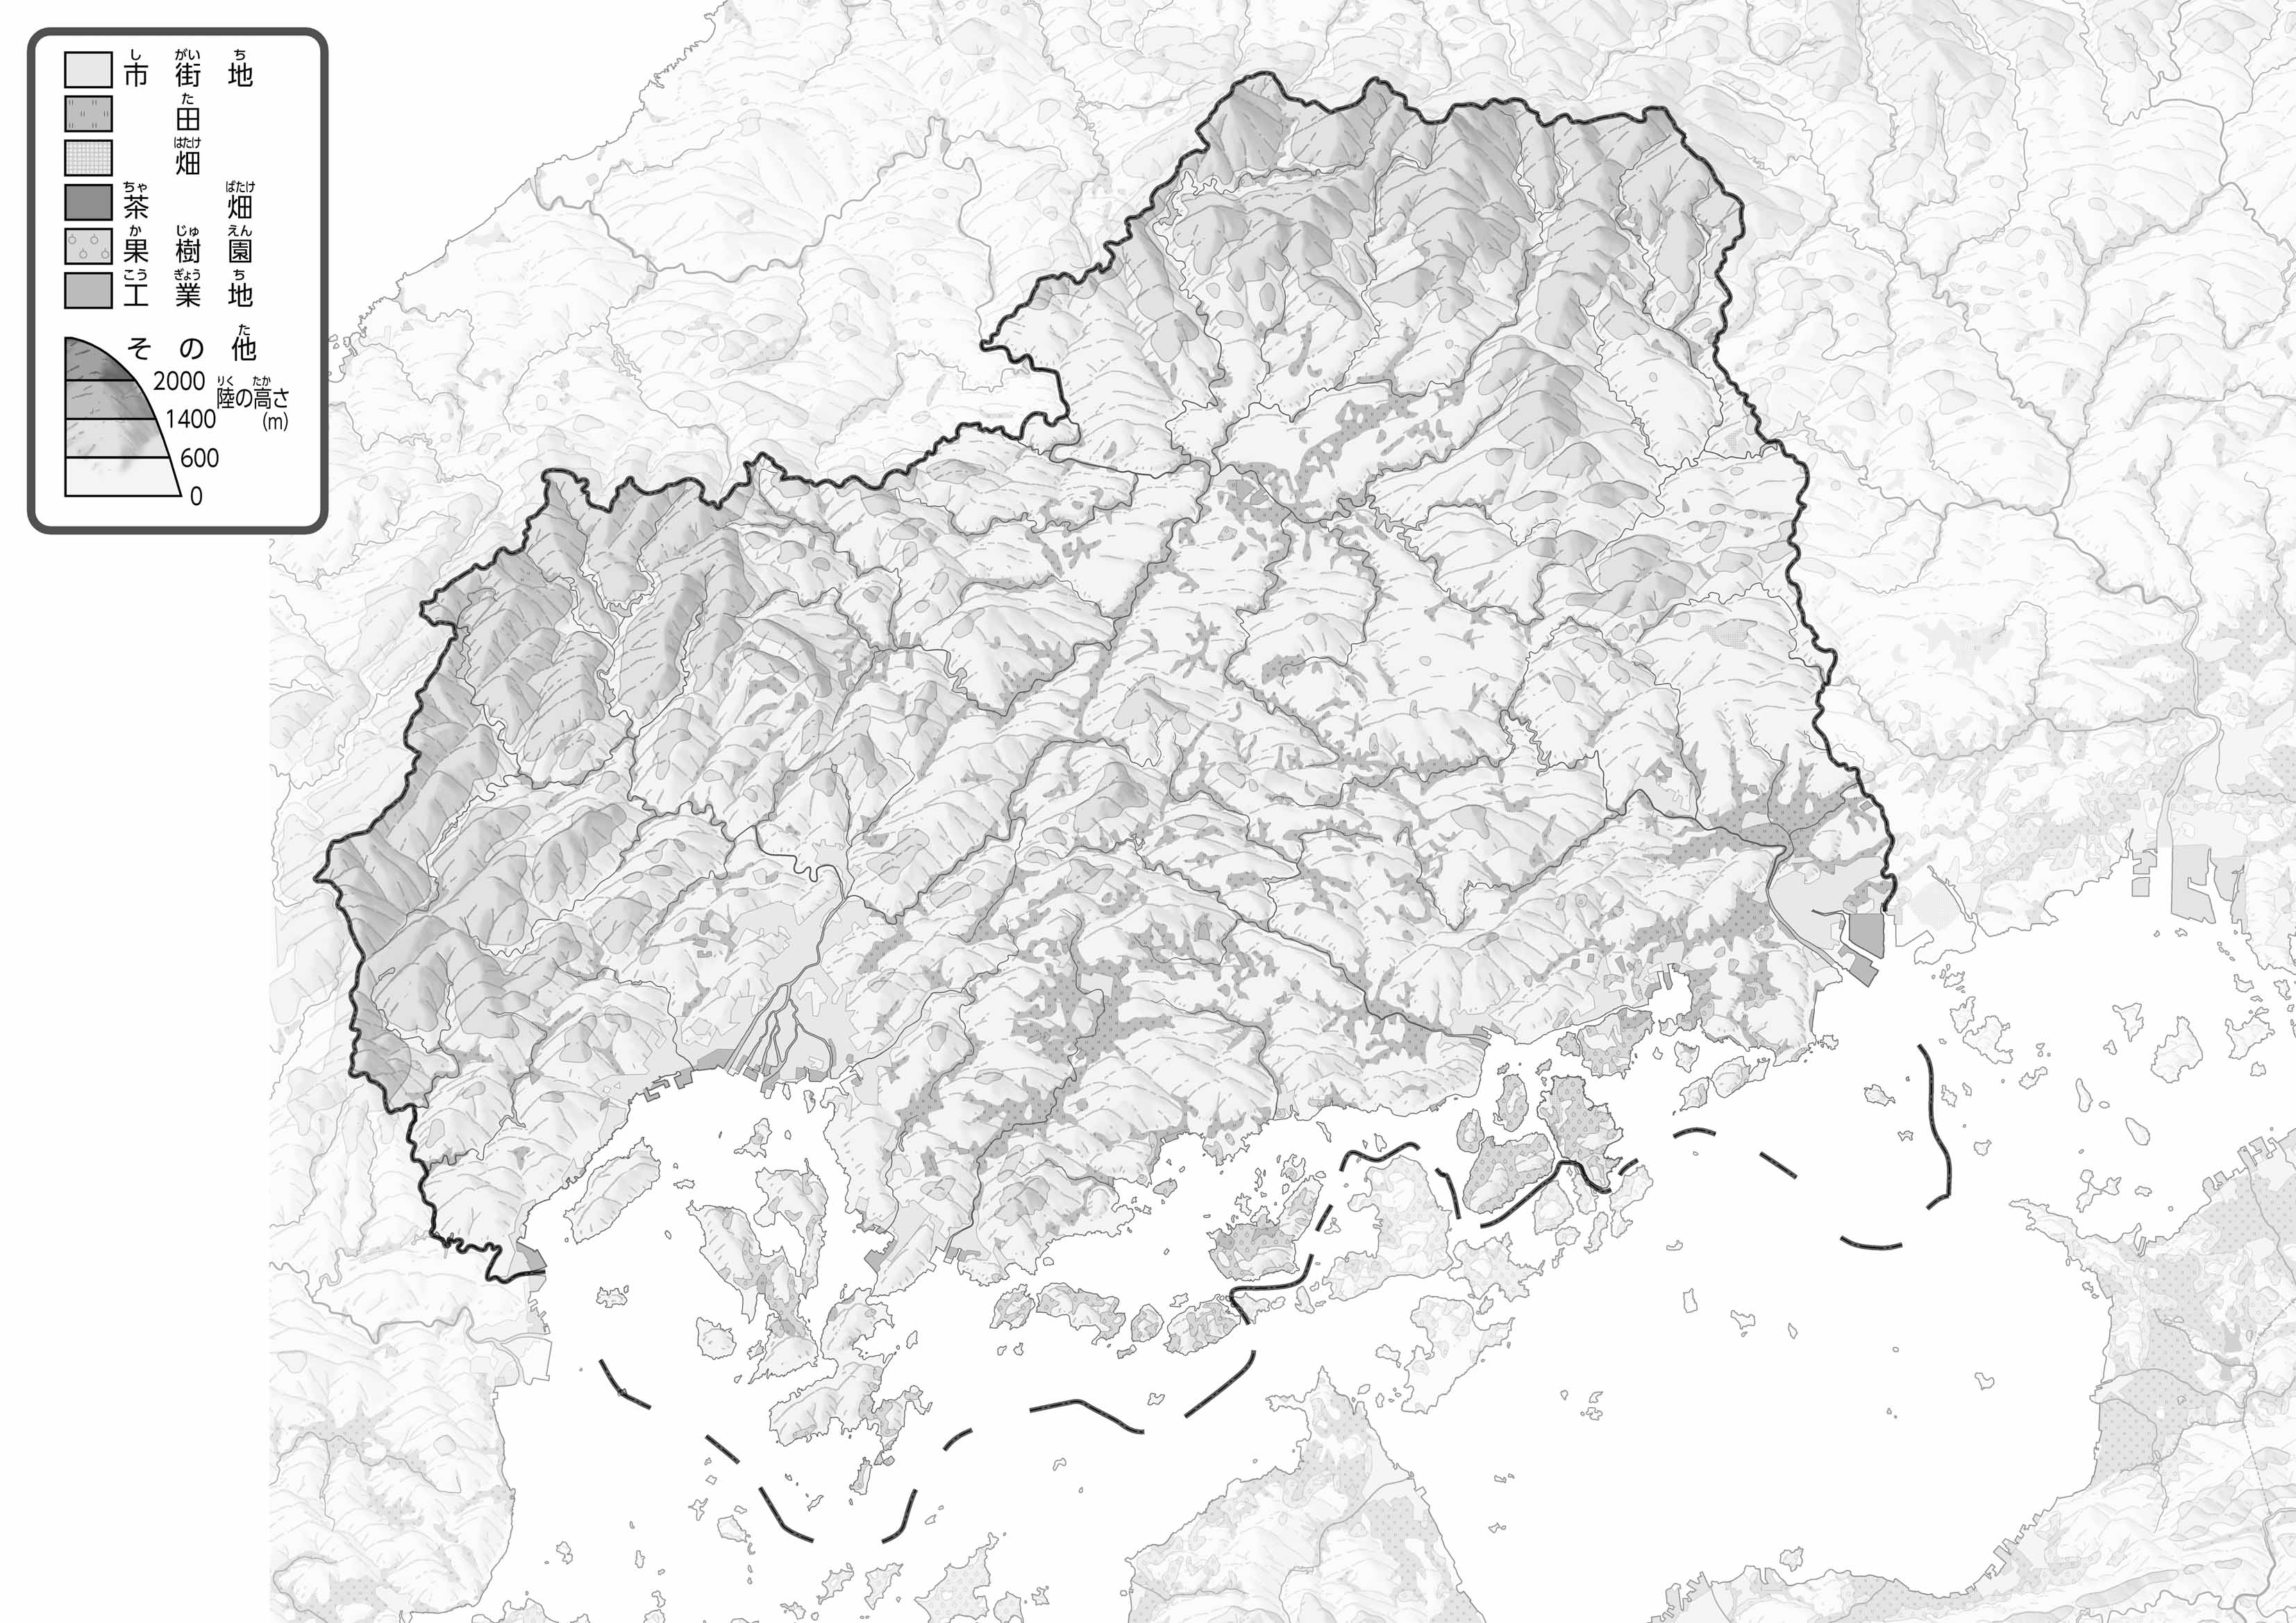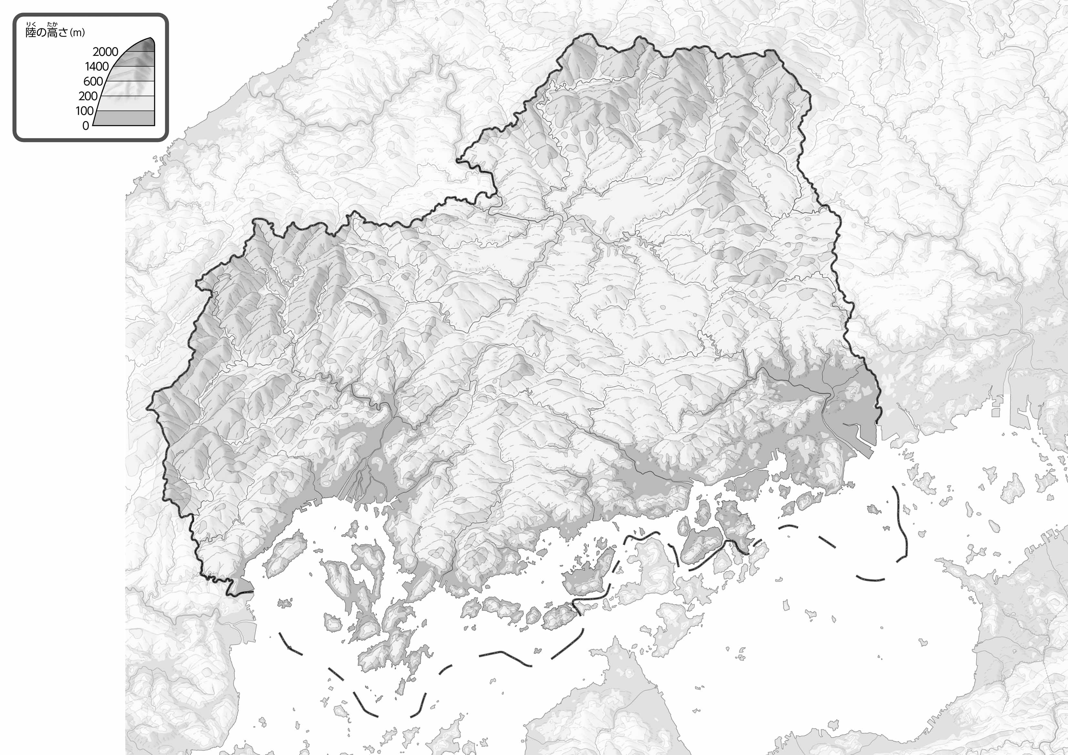

教授用資料

**●のようす**

**●のようす**

（　　　　　　　　　　）

**47「」をてやってみよう！（・）**

* **市街地は、川の下流の低い土地にある。**
* **果樹園は、瀬戸内海の島々に多くみられる。　※解答例です。**

1. の２つのをて、づいたことをの□のなかにいてみよう。

ヒント：「」や「」はどんなのところに多いかな？

1. 「」を、「」をピンクのえんぴつでぬってみよう。
2. をのえんぴつでなぞってみよう。
3. 県版地図「県のようす」「地形のようす」をみながら、滋賀県の自然環境で気づいたことを右に書いてみよう。
4. 県版地図「地形のようす」と地図帳を見ながら、上の地図で「低いところ」に色を塗ってみよう。